Enlace: http://www.larepublica.net/app/cms/www/index.php?pk_articulo=50493

Jueves 8 de Septiembre, 2011

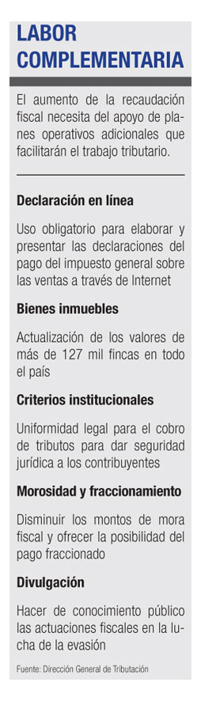
Futbolistas, universidad y grandes contribuyentes bajo la lupa
Fisco se despierta
Plan mejoraría recaudación tributaria en $100 millones

El recaudador de impuestos arrastra desde el antiguo Imperio Egipcio una connotación negativa. Odiado por los contribuyentes, pero necesario para el Estado.
Los tiempos no han cambiado tanto. Costa Rica ocupa con urgencia un papel protagónico de un fisco fuerte para solventar la necesidad de recursos.
Por ese camino se encauza la labor tributaria emprendida a partir de este año con acciones de fiscalización más estrictas.
Futbolistas, centros educativos privados, empresas y los grandes contribuyentes están bajo la lupa por el impago de impuestos.
El objetivo final es incrementar en $100 millones el ingreso tributario al cierre de 2011.
Este es un monto sobrio en la totalidad de recaudación que asciende a unos $5 mil millones al año.

Sin embargo, el visible ataque a la morosidad y la evasión es una herramienta disuasoria para evitar que otros contribuyentes utilicen la salida fácil.
La Dirección General de Tributación busca ese efecto y realiza prácticas que hasta hace unos años eran impensables.
Hay varios ejemplos. El más nuevo es la directriz en la que el fisco obliga a grandes contribuyentes a dar sus estados financieros auditados.
Las empresas deberán suministrar la información sin necesidad de que haya un requerimiento previo por parte de Tributación.
Entre la documentación que deberán incluir están el balance de situación, el estado de resultados, cambios en el patrimonio neto, estados de flujo de efectivos y las notas explicativas sobre las políticas contables.
La entrega de la información debe realizarse seis meses después de hecha la declaración del impuesto de las utilidades.
Mientras que para los periodos de 2010, 2009 y 2008 la fecha límite será el 15 de octubre próximo. Reconocidos futbolistas también fueron llamados a cuentas porque sus declaraciones evidencian un nivel de vida menor al que realmente tienen.
Un caso inédito fue la solicitud hecha a 17 bancos de la entrega de información de los honorarios profesionales que pagan a abogados, notarios, peritos y contadores por la formalización de créditos.
Igual solicitud realizó a compañías aseguradoras y clínicas privadas para el caso de los médicos. El objetivo final es cruzar la información con la declaración del impuesto de la renta de los últimos cuatro años de estos profesionales liberales.
Además durante este año hará 17.500 visitas físicas a contribuyentes para revisión tributaria. En 2010 se hicieron 600.
Donde ven fuentes de riqueza van y tratan de gravar. Hay una actuación agresiva porque se necesitan recursos, explica Gabriela González, gerente de asesoría fiscal en KPMG.
El aumento en la recaudación está ligado a la necesidad de mayores herramientas al fisco en la lucha contra la evasión. Dicha labor se busca en la modificación legal del Código Tributario en análisis en la Asamblea Legislativa.
La iniciativa pretende mejorar la capacidad de control y detección para el cobro de deudas.
Asimismo, implementa la utilización de medios digitales para el registro, habilitación de libros contables por Internet y las liquidaciones previas para quienes no presentan su declaración de impuestos.
Entre los cambios está el elevar el monto de las multas administrativas.
El problema es que Tributación tiene las manos atadas para perseguir la evasión en servicios porque no tiene cómo cruzar la información de lo que gana un médico y lo que reporta, afirma David Fuentes, exjerarca de Hacienda.
El Ministerio aboga por un reforzamiento de los tipos penales que permitan sanciones más altas a morosos y evasores.
También se implementan acciones de coordinación con el Ministerio Público para el combate de actuaciones fiscales sospechosas. Por su parte, en Aduanas han informado a funcionarios judiciales de los procesos que involucran mayor riesgo de evasión fiscal.
La entidad tiene identificados los casos más habituales de defraudación en el pago de gravámenes e incluso a personas reincidentes que participan en estas conductas presuntamente delictivas.
Hay que reconocer el esfuerzo de incrementar la cultura fiscal. Ha aumentado notablemente el sentimiento de riesgo del contribuyente que funciona en la informalidad y al defraudador, afirma Alan Saborío, CEO de Deloitte.
El trabajo apenas comienza y los resultados más cuantitativos se verán a mediano y largo plazo. Para 2012 el combate irá dirigido a la disminución de la morosidad y mayor supervisión de grandes compañías.
El cálculo más reciente sobre la evasión fiscal mostró que en el impuesto de renta no se paga el equivalente a un 4% de la producción y en ventas un 1,2%, según la Contraloría.
“Generamos una revolución fiscal”
El aumento de la recaudación genera resultados. El ingreso por impuesto de ventas a agosto creció en un 21% comparado con el año anterior. Francisco Villalobos dirige esa lucha en Tributación.
La labor de ustedes es odiada, pero necesaria.
Si alguien está en contra de nuestro trabajo es porque no está pagando lo que debería. Creo que debería enojarme si soy un contribuyente ejemplar y me auditan todos los años.
¿Hay una acción más combativa?
Queremos que la gente entienda que su declaración puede ser revisada. Este año visitaremos 17.500 personas. Nuestros funcionarios están saliendo a la calle y están generando una revolución.

¿Mano dura?
Es necesario que se sienta el cambio. Por eso podemos decirle a la educación privada “esto es lo que sabemos de ustedes, estamos atentos”. Futbolistas, vamos a revisar sus declaraciones. Además les pedimos a los bancos la información sobre los profesionales liberales.
¿El fisco se ha despertado?
En siete meses hemos mejorado los sistemas tecnológicos, visitado a miles de contribuyentes, atacar el sistema de las casas de lujo, entrarle a la educación privada y hacer convenios con bancos. La finalidad es que en diciembre la gente declare mejor.
El trabajo es titánico, ¿hay frustración?
No. Los funcionarios han asumido el plan de combate a la evasión como suyo. Hay personas que trabajan hasta las 7 p.m. o sábados sin cobrar extras.
¿En qué consisten los cinco ejes de acción?
En generar un impacto y tratar de aumentar la recaudación en lo máximo posible. La meta este año son $100 millones que si no se hubiera planteado no entraban al fisco.
¿Y en 2012?
Un control más extensivo a través de nuevas fuentes de información como los bancos. Redefiniremos el papel de los grandes contribuyentes para ampliar el número y ejercer controles diferentes a los usados, como la solicitud de los estados financieros auditados de las empresas. Y buscaremos bajar los niveles de morosidad.
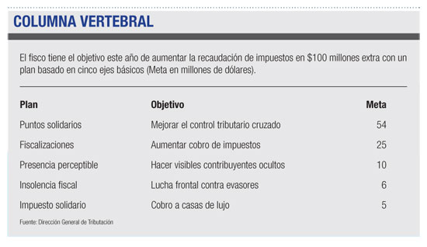
Oscar Rodríguez
orodriguez@larepublica.net

